葛根酒更懂国人健康需求 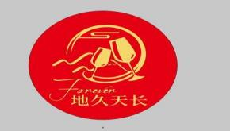

为世人带来前所未有的生活体验！

**植物化醇.中草药材酿造葛根酒系列**

**《国家发明专利产品.》**

**葛根酒专利号：ZL98111991.3 国际专利分类号：C12G 3/02**

执行标准号：Q/DML 0003S

**招 商 政 策**

**贵州大苗岭实业有限公司**

**立身倡导原生态、营养、功能、健康、有益于人类强身延年的系列“专精特新”功能食品；倡导民族大品牌，服务于大众，共同富裕，您的健康就是我们的最大成功！**

**公司用人宗旨：始终坚持“能者上、平者让、庸者下”的原则。**

**我们的口号是：靠品质赢市场、靠品牌赢世界、靠科技赢未来，靠团队赢辉煌！**

**主要产品有**

**葛根发酵酿造的系列产品：人沣玉液、黄精液、地久天长牌（配制酒）刺梨果酒；地久天长牌（葛根醋饮料）**

**21世纪：人类已经进入，人无健康、人无股权，人不富，利益分享共同富裕、共同健康的新时代.............**!

**《不是遥不可及，给自己一个改变的机会》**

**贵州大苗岭实业有限公司**

**勇“人”潮头飞腾远 .乘“沣”破浪创新高**

**诚招英才合伙人政策**

**好项目共同分享、共同投资、共同运营、共同创富、共同健康**

**━━━就是大苗岭实业发展的最高目标！**

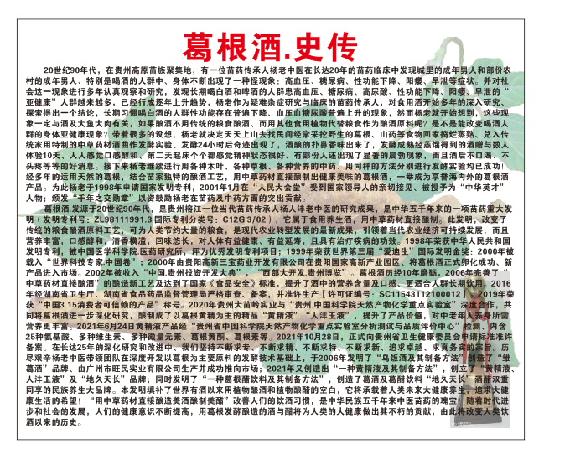**勇“人”潮头飞腾远 .乘“沣”破浪创新高**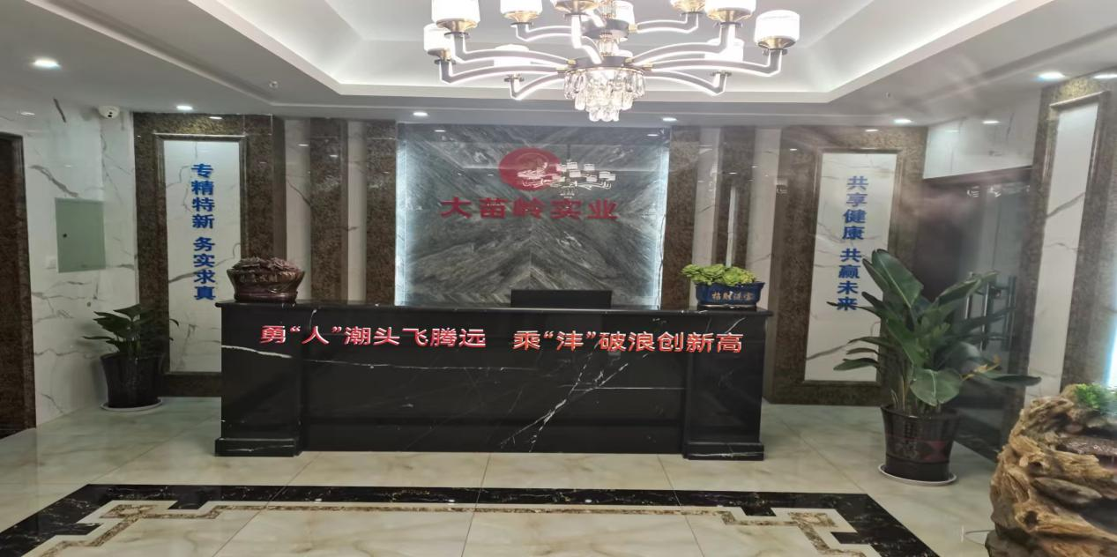

**大苗岭办公楼一角**

大健康时代已经来临，这是一场空前的健康革命，也是一场以健康为本的经济新时代，让所有热爱健康、志在健康的人、共筑健康梦！让健康成为幸福、成为快乐、成为财富！共享健康，共赢未来！

人类大健康，必须从饮食做起！

**健康者得未来，活得久的得世界！**

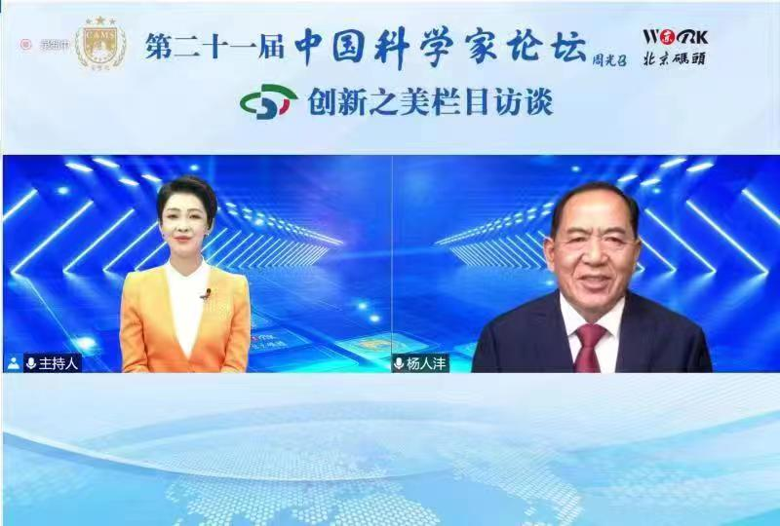

**摘抄：央视访谈文段（2022年9月8日）**

**访谈：贵州大苗岭实业有限公司董事长杨人沣**

**尊敬的各位领导、央视主持人、各位女士先生们大家好！这次非常荣幸在这次视频访谈中得与大家相识，在全球遭遇疫情危害和全球金融危机的时刻，有幸在视频中与大家共同探讨“专精特新”中小企业未来的发展方向，中小企业未来的发展目标，很高兴！让我们一起为人类大健康产业一起努力！让祖国更加强大我们一起努力！**（百度搜索可看完整访谈视频**）**

**杨人沣2022.9.8**

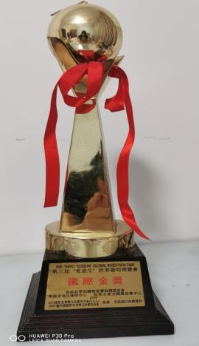 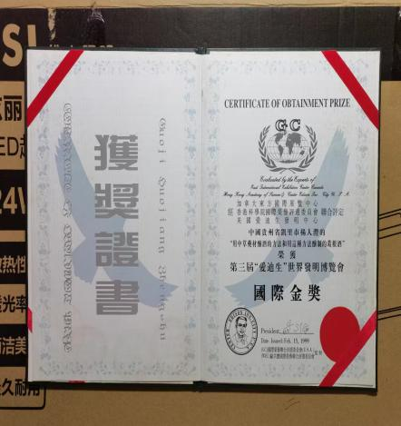 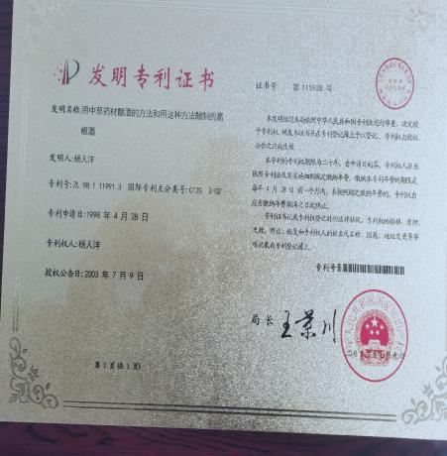

**葛根酒起源于1998**

**目 录**

1、企业概况

2、创始人简介

3、产品简介

4、市场前景

5、招商政策

（1）、风险投资股权政策

（2）、无风险投资股权政策

（3）、封坛定制红利分配政策

（4）、区域代理红利分配政策

（5）、新零售商红利分配政策

（6）、原料种植专业户红利分配政策

**大 苗 岭 实 业 有 限 公 司**

**第一章.企业概况**

贵州大苗实业有限公司，是专业研发原生态传奇功能食品并进行产业化制造的“专、精、特、新”高新生物科技企业。公司位于贵州省龙里县境内，地处贵州省府所在地贵阳市东南部，龙洞堡国际机场东缘，龙洞堡国际机场直达北京、上海及全国各省机场、并直飞香港、澳门及东南亚多个国家；区域濒临沪昆高速连通北京、上海，北临盘玉高速，南临厦容高速直达福建厦门、广州，贵广高铁直通广州至香港、澳门，湘黔高铁（铁路）贯穿北京、上海、重庆、成都、昆明等交通通讯枢纽，中国贵州对外最大的物流园、龙里被誉为中国刺梨之都。“贵州大苗岭实业有限公司”是贵州一家民营科技创新型企业。大苗岭实业成立于2020年05月14日，公司注册资本1000万元（人民币），统一社会信用代码：91522701MAAJMTM95N。**主营：**贵州地标产品刺梨、刺梨酒、刺梨食品饮料等；贵州苗岭山脉特产葛根、葛根发酵原浆酒系列发明专利及注册知名民族品牌产品：人沣玉液、地久天长、黄精液、西南豹；葛根刺梨发酵醋饮料系列知名品牌产品：地久天长、西晾等原生态保健酒及保健饮料食品。大苗岭实业由现代老中医苗药传承人、苗药专家及生物营养学专家团队组成。大苗岭实业具有卓越的人才优势和丰富的资源优势；大苗岭实业由荣获国家多项发明专利知名的苗药传承人杨人沣董事长组织设立，公司直接与“贵州.中国科学院.天然产物化学重点实验室”建立技术战略合作伙伴！建立有贵—广大湾区通往海外“内产外销”渠道！具有技术力量雄厚、研发实力强的高科技人才团队、市场精英销售团队。本区域有百万亩的原料基地、有百万农民的长期合作、有政府政策的高度支持为基础。公司始终以促进人类大健康、科技强国、科技强省、科技强企、精准助农、助力乡村振兴、发展苗岭特色产业为宗旨！在贵州省龙里县工业园区拟建设一家年生产自主产权的“大苗岭黄精液”、大苗岭葛根原浆酒“人沣玉液”、大苗岭“地久天长”“大苗岭刺梨酒”10000T以上、大苗岭葛根醋饮料10000T以上的高标准“SC”三条生产线（厂），年产值15亿元以上、年可增加财税收入1亿元以上，年可增加农民收入3亿元以上、年可促进就业人数1万人以上、年可促进健康人群1 亿人以上。公司始终坚持“创业不忘国，发展必为民”的企业初心；以“专精特新”科技强国为方针、以科技强农为主导、以科技强企为主题、以人类大健康为目标；坚持以“专精特新”为兴业之本；坚持发扬敢闯新路、敢为人先、后发赶超、星火燎原的精神；靠品质赢市场、靠品牌赢世界、靠科技赢未来、靠团队赢辉煌！持续发扬大苗岭人精神、始终为人类大健康而终身奋斗、永不满足！

**第二章、创始人简介** 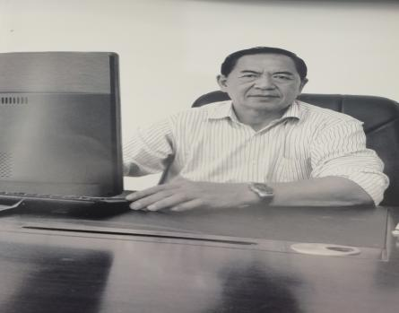

杨人沣

苗族、现年64岁、贵州省黔东南苗族侗族自治州榕江县人

大苗岭实业董事长，葛根酒发明人、总工程师。

1959年10月出生，中医本科。中医主任，苗药专家、苗医苗药第三代传承人，慢性病专家。自幼酷爱苗药，13岁起就经常跟随家父上山识药、17岁高中毕业时、就已经熟知600多种中草药的服用方法和治病作用，24岁得到当地县卫生局的认可、并颁发了“民族执业医生行医许可证”及开设了一家“杨仕医馆”苗药诊所、专治疑难杂症、历经几年的临床、治愈疑难病过千例，在当地成了远近闻名的名医。40余年来发明了10余项传奇的中药、苗药养生保健产品，44年中医中药、苗医苗药临床经验。

1987年健康报振兴中医刊授学院毕业。1990年山东东岳中西医进修大学毕业。

1998年发明“一种中草药材直接酿酒的方法和用这种方法酿制的葛根酒”。

1998年组建“贵阳高新三宝药业开发有限公司及贵州民族医药技术研究所”。

1999年荣获世界第三届“爱迪生”国际发明金奖。

1999年香港科学院聘任为医学顾问。

2000年中国医学科学院.医学信息研究所评为优秀发明专利奖。

2000年在人民大会堂受到国家领导人亲切接见并授予“二十一世纪中华英才人物”荣誉称号。

2000年葛根酒专利发明人被载入”世界科技专家大典（中国卷）“世界名人博览”、“中国优秀专利”、”21世纪人才库“、”西部开发大典-贵州博览“、”中国贵州投资开发大典“。

2006年发明”乌饭酒及其制备方法“获得了国家发明专利。

2010年被评为”中华爱国先进模范邮票人物“、“中华爱国先进模范人物”、”十佳英模人物”。

2012年组建“贵州榕江百药山农民专业合作社”带动农民种植葛根及中药材。

2014年组建”广州市旺民实业有限公司“创立了”维葛酒“品牌，再次申请获得了3个外包装新型专利及7个注册商标。

2016年组建“广东人沣贸易有限公司”获得国家进出口许可证企业。

2017-2018年实施公司+农民专业合作社+农户模式，带动农户开山种植葛根、刺梨2000余亩，增加农民收入，示范种植成功！

2019年9月“维葛酒品牌系列产品荣获-中国3.15消费者可信赖的产品”证书。

2019年9月被中国科学家论坛组委会受予：杨人沣专利”维葛饮料醋及其制备方法“发现.2019中国科技发明优秀成果专利奖。

2019年9月被“中国管理科学院”聘任为特聘讲师。

2020年5月注册设立“贵州大苗岭实业有限公司”主开发大苗岭、黄精液（配制酒）、葛根原浆（配制酒）、刺梨原浆（配制酒）葛根醋（配制饮料）及苗药养生保健品研发生产。为公司注册了“人沣玉液、西南豹、大苗岭、西晾、人沣等”6个知名商标。

2020年被载入由袁隆平院士签名的“科技创新驱动产业发展”巨著。

2020年6月发明一种黄精液及其制备方法（已申请国家发明专利）

2021年12月发明一种葛根醋饮料及其制备方法（已申请国家发明专利）

2022年7月被“中国管理科学院”聘任为“产业领域首席科学家”。

2023年注册了两个民族品牌商标：**地久天长**（葛根原浆酒）、**地久天长**（葛根醋饮料）。

现在全身心的投入万年苗药预防、养生、保健、治疗慢性病临床研究中......!

**第三章.项目简介**

**我们坚持“人无我有、人有我新、人新我奇”的“专精特新’创新理念，始终坚持“敢为人先”的创业精神，依靠群众力量、依靠科技实力促进产业长期稳定的蓬勃发展。**

“用粮食酿酒是中国自古以来的传统技艺，我们贵州大山里产的优质黄精、刺梨和葛根是非常有营养的健康食材，我希望通过现代工艺‘植物化醇’将它们制作成果酒，保健酒、保健醋推荐给人们，既为广大消费者传送健康，也为贵州乡亲脱贫开拓出一条新路子，成为实实在在的致富产业。2020年创始人在贵州省黔南州龙里县高新工业园区成立了“贵州大苗岭实业有限公司”，专门收购贵州苗岭特产的葛根、黄精和刺梨并在龙里工业园区制造及精加工。提起刺梨，很多人并不熟悉，它是贵州特有的水果，每100克刺梨维C含量高达2300多毫克，有“维C之王”的美誉。钟南山院士在直播活动中就指出，刺梨中含有大量的维生素C，而维生素C对很多病症都有很好的疗效。尤其是作为新冠肺炎的一种辅助治疗手段，在临床上取得了较好的成绩。”刺梨是一种很有研发潜力的农产品，它不仅具有健康的维生素，而且有研发用于医学治疗的前景。“钟院士说。据介绍，刺梨食药同源，除了富含维生素C，还有丰富的SOD、POD、多酚、黄酮、氨基酸等多种微量元素，能提高免疫力，对抗病毒、抗辐射、抗癌等都有一定的辅助作用。说起刺梨酒的功效，北京大学数字中国研究院华南分院智能监测与数据认证联合实验室主任欧陕兴也认为，刺梨古时称“云果”，三国时期诸葛亮率军讨伐孟获行军至云贵边界，士兵多被瘴气所染久治不愈，诸葛亮正为此事犯难之时，一位久居西南的汉朝遗民为诸葛亮献上由刺梨侵泡而成的刺梨酒，饮之顿感神清气爽。因此，刺梨酒具有解毒、健胃、消食、活血、化淤的功能，常饮能起到防癌抗癌的作用。

黄精液是国家专利保护产品，本产品是传承原生态苗药世家的古方养生酒配方精华。其原料选用贵州苗岭原始林区野生食物葛根为主要原料，配与苗药养生酒秘方，直接发酵酿制而得到成品，口感及酒中营养天成。本发明的酿造基础和工艺、打破了传统酿酒原料和传统的药酒的酿制方法，在苗药古方原有功效的基础上，结合苗药专家杨人沣先生40年临床验方，以苗岭黄精、葛根、木人参、薯嵿等十余种深山特有的中草药材为辅料，**采用补益气血、调理血管、滋阴养肾、养颜荣肤、安神理气的五大原则配伍组方融进现代科技和养生理念，重选料、精组方、慎配制、并经25年实践最终确定了目前的配方，实现了产品功能的新突破，具有增强体质、软化血管、清除血管垃圾、疏通经络、增强性欲、丰胸养颜、改善睡眠、抑制老年夜尿、提高免疫力的显著作用。**葛根发酵原浆酒，经“贵州.中国科学院天然产物化学重点实验室品质评价中心”检测，内含丰富的维生素C，黄酮、葛根素、25种氨基酸、多种维生素、多种微量元素，经过2020年新冠疫情的实践结果证明：黄精、刺梨、葛根有阻断疫情传染源的作用。

**在苗药传承及千年苗药养生酒文化的作用下，苗药传承人杨人沣董事长经十年的潜心研究，采用苗药古方养生酒精华，历经百次反复践行，反复临床验证，终于在20世纪90年代发明“一种用中草药材直接酿酒的方法和用这种方法酿造的葛根酒”成果问世了，葛根酒的发明，填补了五千年来世界酒的一项空白，从此开辟了中草药材直接酿造美酒的新纪元。**葛根酒具有抗疲劳、增强人体免疫功能、提高全民体质、活血化瘀、软化血管、清除血管垃圾、调节血压、祛风除湿、女性丰胸养颜等功效，可以为酒提供更多种类，以便用户选用。我们坚信黄精液、葛根酒刺梨酒在未来人类的健康必将作出伟大的贡献！在未来3年5年10年因人类大健康的需求一定能迎来他的春天。

**第四章.产品简介**

1. **我们先看一段中国人健康大数据：中国高血压人口有1.6-2.7亿人；高血脂的有1亿人；糖尿病患者达到9240万人；超重或者肥胖症7000-2亿人；血脂异常的约1.2亿人；脂肪肝患者约1.2亿人；平均每30秒就有一个人罹患癌症；平均每30秒就有一个人罹患糖尿病；平均每30秒，至少有一个人死于心脑血管疾病。**
2. 中科院的权威调查显示：我国知识分子平均寿命仅为58岁，低于全国平均寿命10岁左右并且这一阶层的早死现象正在加剧，25-59岁人群中，女性死亡率为10.4%，男性死亡率达16.5%，可见他们的亚健康是多么的严重。专家警告说如果不能有遏止亚健康，将给国家和社会造成更为沉重的负担！
3. 同类产品定位：中国白酒产业上万家，中国保健药酒300多家。中国传统保健药酒都是采用粮食白酒浸泡中药材而得到成品；大苗岭生产的“葛根酒”系列产品是用第六种粮食葛根配与传奇苗药经方直接发酵酿制而得到成品，这种发明专利产品、食用更安全、功效更好、保健价值更高，对调节人体健康效果更显著，目前市场为独家专利产品。
4. 有广阔的市场前景：据市场调查结果证明，我国男性有80%以上的人群都有不同程度的佐餐喝酒习惯，我国女性也有25%以上的人群有佐餐饮酒的行为而且喝酒人数逐步乘上升趋势。大苗岭公司董事长（杨人沣苗药专家）研究了酒与健康25年、专业临床慢性病40余年，见到很多很多生命均毁于“酒”字、毁于“馋”字、毁于“贪”字、毁于“情”字、毁于“钱”字、毁于“熬”字、毁于“病”字、毁于“癌”字等等，这些本来可以把控的东西，却把持不住，结果失去了健康丢掉了宝贵的生命，很多人死得惨不忍睹。大苗岭董事长在40余年中医临床中，见到很多很多的病人与”酒”字有关，见过很多很多酗酒的人得病、得“癌”、得高血压，得糖尿病、得冠心病、得心血管病、得心梗塞猝死；真情劝过很多很多的成年人饮酒要适度，酒喝少养生、酒喝多伤身，平时应少饮酒，结果都是**“感情深一口闷、愿伤身体、不伤感情，酒一口喝下去、感情一百就上来”**，结果上来的是肠胃炎、酒精肝、高血压、心脑血管病、糖尿病、中风猝死及胃癌、肝癌、肺癌、前列腺癌、子宫癌、乳腺癌、直肠癌等等悲剧的演绎.....自古我国就有“北参南葛”之美誉，大苗岭董事长用了25年时间鉴证，研究用南葛与苗药养生经方，直接发酵酿制成的葛根黄精液酒，举世无双，前所未有，是中国发明专利产品。葛根酒的问世，填补了人类历史的一项空白，满促了国人佐餐饮酒的需求，任人举酒当歌，喝酒开心又强身。巨型葛根作用大，调节三高人人夸。在大健康时代到来的今天，我坚信葛根发酵酿制的黄精液酒市场在三年内一定会迎来他的春天!

**二、主要酿酒原料葛根黄精对大健康大有作为：**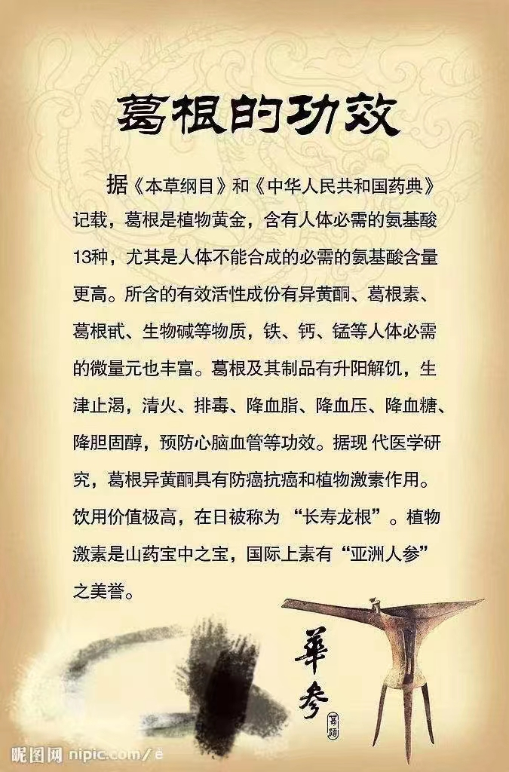

**黄 精：**

别名：老虎姜、鸡头参、黄鸡菜、节节高、仙人余粮。性平、味甘，归肺经、脾经、肾经。

黄精药材具有补气养阴、健脾润肺、降血脂、降血压、降血糖和抗菌等多方面的功效。

**补气养阴和健脾润肺：**黄精药材主要具有补气养阴和健脾润肺的功效，对于脾胃虚弱、精血不足、体卷乏力，肺虚乏力、口干食少等症状的患者，疗效颇显。

**降血脂、降血压、降血糖：**黄精不仅具有降血脂、降血压、降血糖的作用，还能防止动脉粥样硬化，对于心血管疾病的预防具有明显的疗效。

**抗菌作用：**黄精还具有抗菌作用，能抑制皮肤真菌和多种细菌，对于预防和治疗感染性疾病有一定的效果。

**葛根发酵系列产品营养成分表**

|  |  |  |  |
| --- | --- | --- | --- |
| 氨基酸 | 25种 | 锌（zn.mg/L) | 0.83 |
| 维生素B1 | 0.08mg/100ml | 蛋白质（g/L) | 1.23 |
| 维生素B2 | 0.4mg/100ml | 黄酮（Mg/100mL) | 82.75 |
| 维生素C | 1.92mg/100ml | 葛根素 | 0.42mg/ml |
| 维生素E | 0.13mg/100ml | 铁 | 4.05 |
| 硒 | 0.31mg/100ml | 镁 | 252 |
| 钙（ca.mg/l) | 85.5 | 锰 | 3.35 |

**\* 葛根黄精酒**有促进睡眠、改善睡眠，对老年体虚夜尿、失眠有明显的调节效果。

**第五章.行业发展目标**

**2022年大苗岭实业有限公司，在产品创新研发上下功夫，把“专、精、特、新”作为企业科技创新总方针和实现产品“专、精、特、新”为最高目标**。**公司始终坚持以科技强国为方针、以科技强农为主导、以科技强企为目标、以大健康为主题；坚持科技兴国、科技兴农、科技兴企的战略方针；靠品质赢市场、靠品牌赢世界、靠科技赢未来、靠合作赢天下、靠团队赢辉煌**！**2023年12月止，大苗岭实业起航期就面临全球疫请和全球金融危机关口，我们不得不采取求生在前发展并进的战略，重法制、重科研、重创新、重实际、坚持一步一脚印的法则，逐步推进、以慢为进、以稳为好的战略决策。竖立“科技攻坚，后发赶超”的精神为信仰，最终成功实现了申请发明专利成果三个；企业产品标准备案4个；商标申请7个（已获得商标证书4个），现已具备规模生产条件。**

**黄精液、人沣玉液、地久天长酒是葛根发酵酒的升级产品，早**在20世纪90年代，发源于贵州榕江一位当代苗药（传承人）专家杨人沣老中医的研究成果，是中华五仟年来的一项重大食用酒“用中草药材直接酿酒”的发明。本发明.改变了传统的酿酒原料，可为人类节省大量的粮食，而且营养丰富，口感醇和，清香横溢，回味悠长，对人体有增强免疫力及抗衰老的作用。1998年荣获中华人民共和国发明专利，被“中国医学科学院.医药研究所”评为优秀发明专利项目；1999年荣获世界第三届“爱迪生”国际发明金奖：2000年被载入“世界科技专家.中国卷”；2002年被列入“中国.贵州投资开发大典”，“西部大开发.贵州博览”。葛根酒历经20年磨砺，2006年完善了“中草药材直接酿酒”的酿造新工艺及达到了国家《食品安全》标准，提升了酒中的营养价值及口感、更适合人群长期饮用的葛根酒。本发明填补了世界有酒以来的空白，它将承载着人类未来“用中草药材直接酿造美酒”的悠久历史。随着科学的快速发展，人们的健康意识不断的提高，它将为人类的健康做出其不朽的贡献。

为深入贯彻落实习近平总书记关于培育一批“专精特新”中小企业的指示精神及《关于促进中小企业健康发展的指导意见》、《关于支持“专精特新”中小企业高质量发展的通知》，**大苗岭实业坚定不移地走以群众为中心的路线，“提升能力、凝聚人心、聚集资源、促进合作、共同富裕，以众人拾柴火焰高”为目标，实行三级合作（智能体）同步发展，即智者负责管理研发，能者负责技术管理生产，体者负责种植提供原料，彻底实现团队合作、人人是老板、人人是消费者、人人是产品推销员、个个是股东、共创奇迹、共度难关、共享辉煌的现代化高质量企业！大苗岭坚定抱团取暖，人人搂起袖子加油干，力争在三年内实现大苗岭系列产品畅销大湾区目标；五年内实现畅销中国市场目标；十年内实现产品畅销国际市场目标。**

**我们的口号是：**

**靠品质赢市场、靠品牌赢世界、靠科技赢未来、靠团队赢辉煌！**

**第六章.招商政策**

葛根发酵黄精液.人沣玉液、地久天长（双品牌）葛根酒醋饮料系列产品

点 亮 城 市 健 康 生 活

真 情 传 递 每 时 每 刻

改善“亚健康”——必须从饮食做起！

**产品及原料展示：** 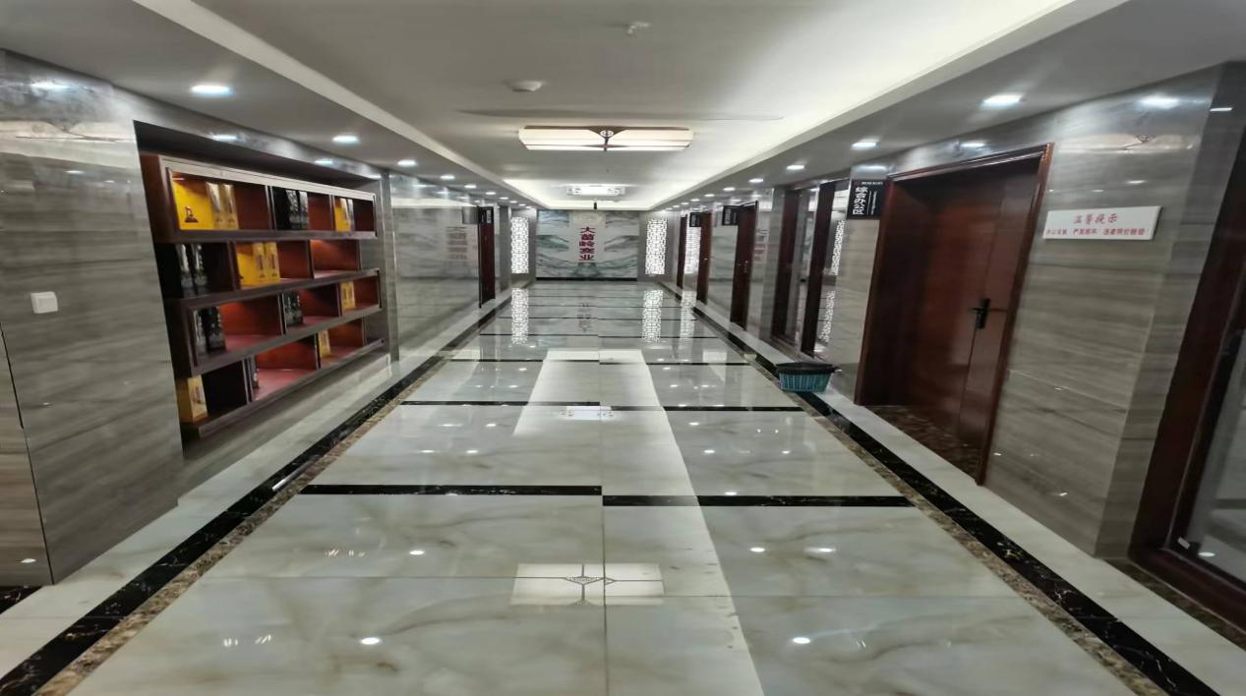

葛根酒发明于1998年 ，它将为人类节省大量的粮食，为人类的健康延寿做出其不朽的贡献。历经25年磨砺，近10年开发出葛根系列产品有人沣玉液、黄精液、地久天长、刺梨酒、葛根醋饮料等品牌保健产品，深受成人市场的睛睐。

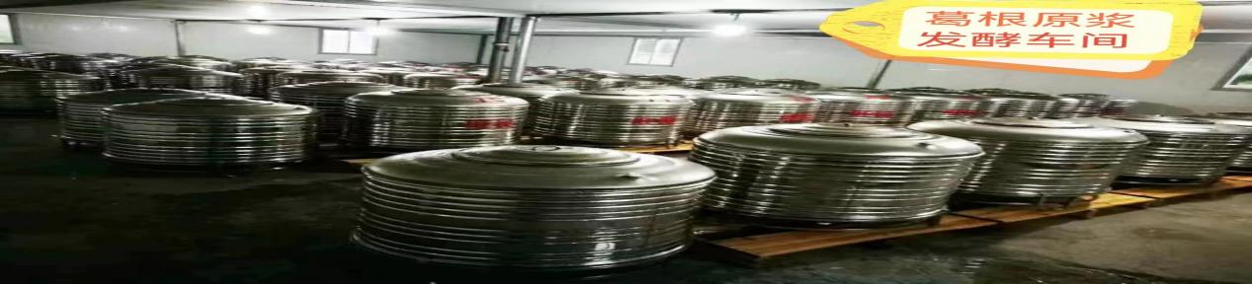 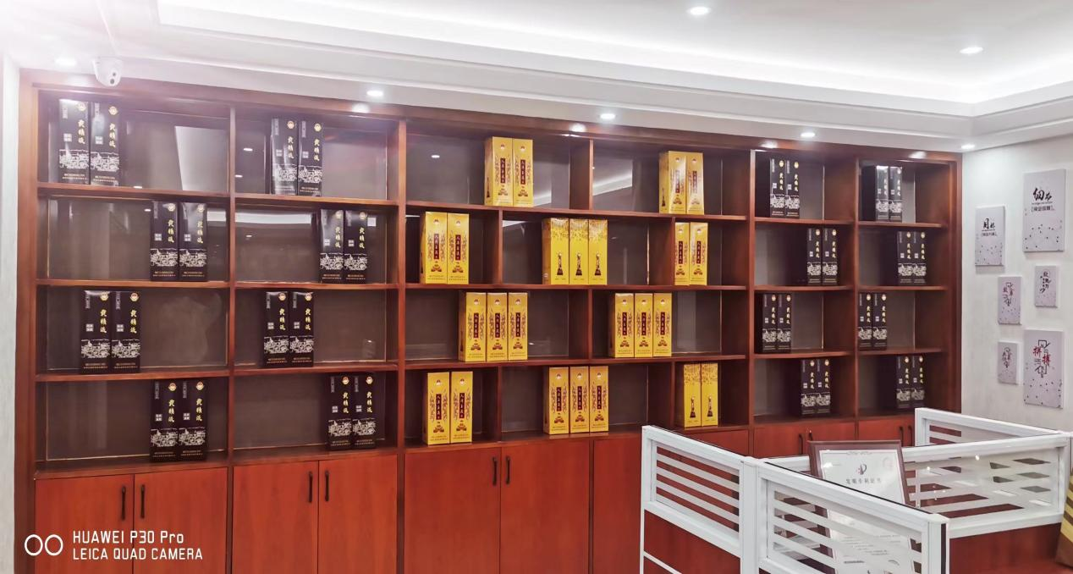

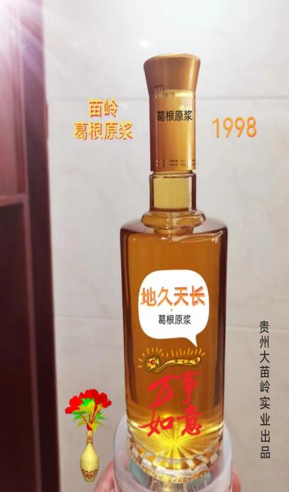 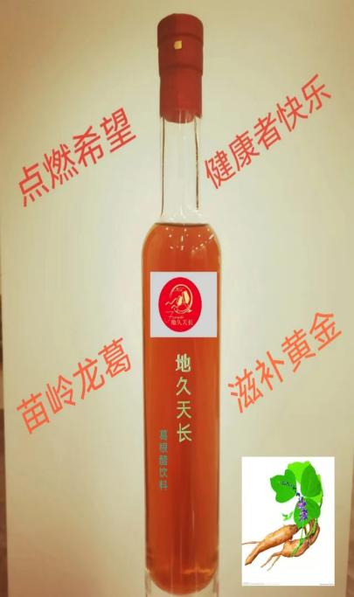 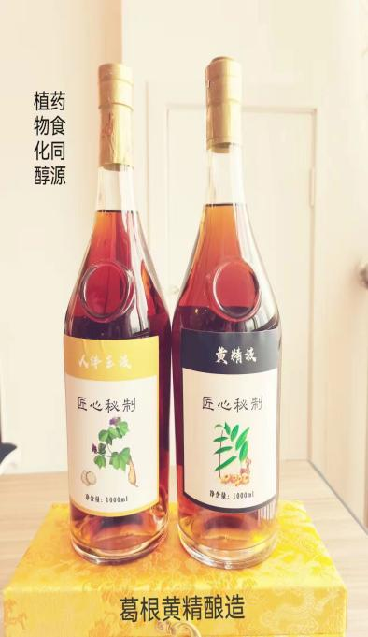

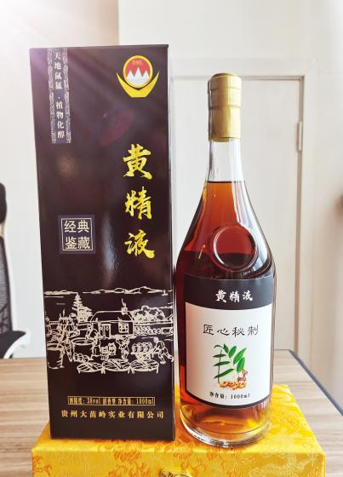 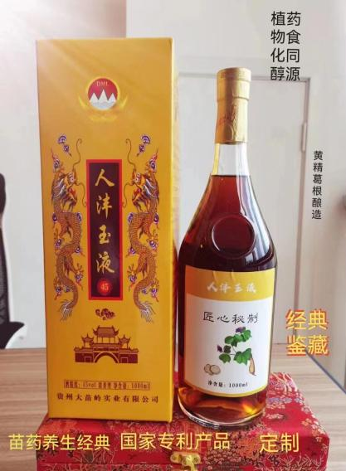 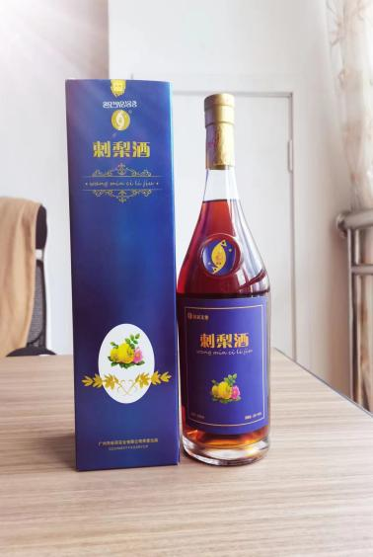

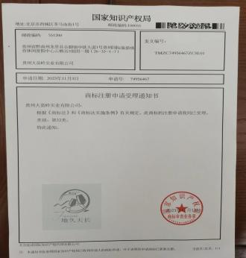 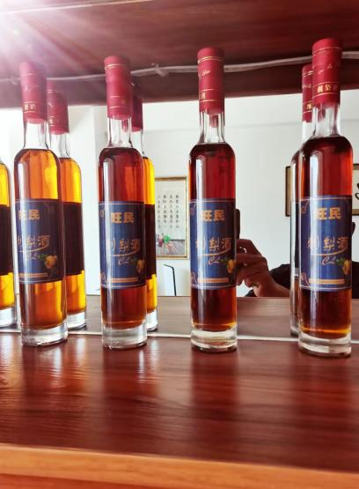 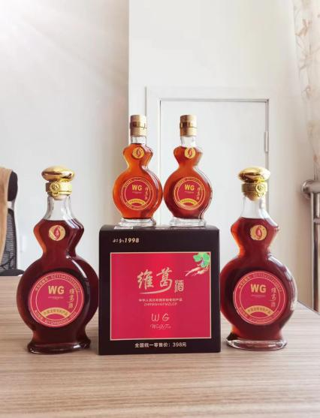

**酿造主要原料标本：**

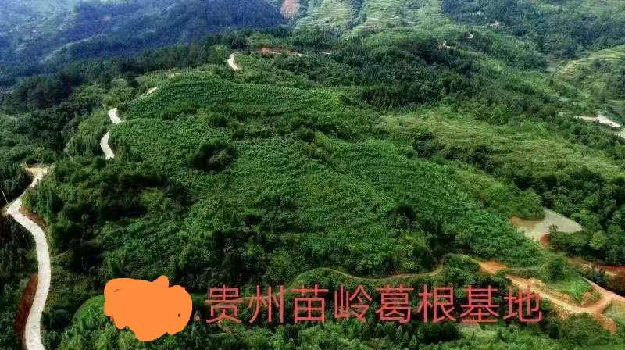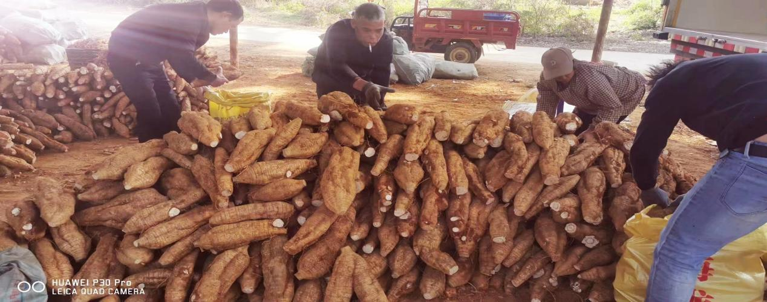

葛 根

**一、投商政策**

**重要提示：21世纪：人类已经进入，人无健康、人无股权，人不富，利益分享共同富裕、共同健康的新时代.............**!

**（一）、项目简述**：在这个食品污染的时代，在这个白酒混杂的时代，在这个慢性病（三高.癌症）爆发的时代，在这个人类大健康时代，一种用葛根酿造的**地久天长、黄精液、人沣玉液**酒即将成为人类佐餐饮用酒新食尚。葛根酒——是中国.发明专利产品，央视重推品牌。当前，在国内国际中“用中草药材直接发酵酿造的葛根系列酒产品”唯我大苗岭独家拥有自主知识产权的尖端系列产品，是当今三高爆发时期，对高血压、高血脂、糖尿病人群和亚健康人群，用于预防和直接调节血压、血糖得到健康的功能食用酒。是发明人用25年研究临床的中药苗药食材发酵酿造成果。本产品如能迅速的得到扩大生产和市场推广，将为人类节省大量的粮食、将为10-100万农民长富久安做出伟大的贡献；将为中国现有的3亿多高血压、高血糖患者和3亿多高血压、高血糖后备军提供安全有效的保健养生酒尚品；将能引领世界人口佐餐饮用功能养生酒的新时尚、为人类开劈用“中草药材直接酿造功能养生酒的新纪元，市场潜力巨大。葛根系列酒产品酿造工艺已达到国际标准化、产业化，规模化领先水平，原料广范，生产成本低，产品品质高，保健效果显著，利润空间大，生产周期短，回收成本快，无风险，稳赚不赔的大健康产业。在大健康时代，光大葛根黄精产业，利在当代、惠及千秋！

预计最低年产：5000-8000吨，企业最低年产值可达：6.8亿元——10.88亿元人民币。

专利项目需投入资金：5000万--1亿元人民币。

77700000

投资回收期：————————————0.4(年）取一年。

432300000+900000000

432300000

投资利润率：—————————————X100%=312.58%。

36000000+102300000

**根据2022年国内国际健康市场发展新趋势**，黄精液、人沣玉液、地久天长、刺梨酒、地久天长葛根醋饮料在健康市场已逐步的迎得市场的认知和接受！2018年中共中央国务院对全民健康高度重视，把中国的保健酒品牌推广列入了（十三五）发展战略规划。葛根系列产品的酿造项目前景万分看好！人类已进入一个前所未有的美好新时代、人类大健康时代！大苗岭时代已经来临，大苗岭集团化经营模式正在行成。大苗岭合伙创始人（股东会）决议：根据地理环境优势和资源优势，“贵州大苗岭实业有限公司”落户在得天独厚的黔南州龙里县，专业生产“地久天长牌.黄精液、人沣玉液、刺梨酒、葛根酒；地久天长牌葛根醋饮料”两类低、中、高档系列产品，向中国向世界打爆贵州第一大苗岭功能酒、功能醋饮料大品牌。施行“大众创业，万众创新”新模式：现在开起百人团众筹行动，人人享健康、人人做老板，在公司依法注册设立生产初期特面向社会公开招商，希望有识之士抓住百年难遇的机会报名投资进入“贵州大苗岭实业有限公司”团队。具体招商规则如下：

**（二）、投资规则：**

**1、A股：标准，限额10名，每名出资100万元以上/人民币，1000万元封顶。权益：承担公司投资风险、享受公司财产分配权益，参与公司发展战略决策（依法签定公司章程及股权协议、工商注册）。**

**2、B股：标准，限额10名，投资1000万元以上/人民币，1亿元/人民币封顶，投资期限10年以上，中途不得撤资，当投资期限满时，依法撤回全部投资，B股股权依法终止。权益：不承担公司投资风险，不享受公司财产分配，每年参与公司红利按股权分红。参与公司经营发展决策（依法签定公司章程及投资协议、工商备案）。**

**（三）、股权的分类板块**：1、工商注册股；2、企业合伙投资股两大板块。

**（四）、股权投资模式:** 1、企业创始人（原始股东）；2、投资不干事；3、既投资又干事；4、干事不投资；5、产权入股；6、区域代理商参股；7、区域分销商参股；8、农民专业合作社即原料种植户参股等（具体由公司章程及投资合作协议详细条款规定）。

**二、招商合伙总目标：**

一）、首期招商金额1000万元人民币目标。

二）、成长期招商金额5000万至1个亿人民币目标。

**三、首期依法招商融资1000万为（工商注册股A股股东）：**

一）、投资及股权比例，10万元为1股，100万元为10股股权。

二）、工商注册股为公司原始股东，依法享有公司法人、董事、监事选举和被选举的权利，享有公司全部资产及债权债务按股权比例分享分担的权利和义务。

三）采取出资自愿、入股自愿的原则。

四）实行股权平等，股利平等，按股权分配的原则。

五）、招商条件：现金、物资折资、产权评估。

六）、合伙条件：凡是投资股东、不分股权多与少、均要求均有权在当地县区城区开设一家大苗岭产品专买实体样板店，促进公司产品在当地市场的销售。

**四、区域代理商首期众筹红利分配政策：**

一）、初创期开放特惠10个省级代理商，首期一次性预交100万元/人民币定货款（依法签定区域代理合同），6个月后分批直接拿走厂价105万元（人民币)产品，在合同有效期内每年享2‰的红利分红，合同期满享红利权终止。每年销售量超出1000万元产品的代理，另享受个人销售总额5%的提成。

二）、初创期开放特惠20个地级市代理商，首期一次性预交50万元/人民币定货款（依法签定区域代理合同），6个月后分批直接拿走厂价52.5万元（人民币)产品，在合同有效期内每年享1‰的红利分红，合同期满享红利权终止。每年销售量超出200万元产品的代理，另享受个人销售总额5%的提成。

三）、初创期开放特惠30个县级代理商，首期一次性预交30万元/人民币定货款（依法签定区域代理合同），6个月后分批直接拿走厂价31万元（人民币)产品，在合同有效期内每年享0.5‰的红利分红，合同期满享红利权终止。每年销售量超出100万元产品的代理，另享受个人销售总额5%的提成。

**四）加盟代理商的前提条件：每一位区域代理商，必须按照公司统一的店面模板设计要求在本代理区域内开设实体专买店一家或区域内每县（区）开设一家实体专买店。凡开设实体专买店的代理商、公司均给予一定比例的前期市场开发产品支持，具体详情在代理合同中规定。**

**五、新零售分销商众筹红利分配政策：**

一）首期分销产品10000元起，（依法签定分销合同）享受参与当年公司净利润分红权，分销10万元享当年红利0.5‰，当年分销100万元产品，，享当年红利1‰，以此类推。

二）分销产品金额为年终累计金额，参与公司当年净利润比例分红。

三) 分销商不享有承担公司债权债务的义务；不享有分享公司资产和公司长期的利润分享的权利。

四）分销商分销本公司产品合同期满终此时，分销协议自然终止。

五）分销产品的分销商享有以下权利：

（1）分销商销售产品实现当年销售目标时，享受当年个人销售总金额的1%公司奖励。超额完成当年销售目标的部份总额公司年终奖励5%，（不完成当年销售任务的不享受公司当年奖励）。

（2）分销商连续两年完成销售目标的，享受免费参与公司国内7天游一次。两年销售总额超过500万以上的，享受免费参与公司国外旅游一次。

（3）分销商连续两年销售产品超过1000万元的分销商，出享有免费参与公司国外旅游外，同时享受公司奖励20万元小车1辆。

**六、封坛定制红利分配政策：**

1、凡在企业初创期一次性定制葛根发酵的系列产品（5000ml/坛）3坛者，可享受3年原始封坛定制价每年定制3坛（5000ml/坛）权利；每年封坛定制超出3坛5000ml/坛）的部份，按当年的工厂价格收取封坛定制费；

2、凡在企业初创期一次性封坛定制5坛（5000ml/坛）的客户，可直接在公司享受5年原始价封坛定制的权利；每年封坛定制量超出5坛（5000ml/坛）的部份，按当年的工厂价格收取封坛定制费。

**七、招投融资股权方案：**

（1）公司内部工作人员以现金投资入股：每10万元人民币注入公司（按1股股权计算），直接进入公司工商注册股（属终身股，有家属亲属继承权），在工商注册章程上签字，按投资比例计算股权。

（2）公司全国代理商以现金投资入股：按每投入10万元人民币注入公司（按1股股权计算），直接进入公司工商注册股（属终身股，有家属亲属继承权），在工商注册章程上签字，按投资比例计算股权。

（3）社会投资：社会投资不列入工商注册股范筹，投资时间至少限投10年以上，投资总额在1000万元以上。对项目确认者、有风投意向者另行依法协商（签订公司注册章程及投资协议）。

**八、人才投入股权奖励方案**：

（1）内部人才股权：内部人才股权是指在本公司工作一年以上的中高层管理人员和高级技术管理人才及优秀生产工人；全国各级优秀代理商（为产品推广传播有突出贡献者），公司董事会对每一位进行业绩评估，对前20位业绩突出的中高管职员、业绩突出的代理商，公司特授予（10万元人民币）虚拟股（身股）1股，签订“授予虚拟股（身股）合同书”，在劳动合同和代理合同期限内的每年年终按所持公司股份比例直接参与当年税后红利分红（具体按合同规定执行），期望您有幸加盟大苗岭团队！共谋发展。

**招商单位：贵州大苗岭实业有限公司**

统一社会信用代码：91522701MAAJMT95N

**开户银行：中国建设银行股份有限公司都匀开发区支行**

账户号码：52050165404100000270

**项目负责人电话：0851 85500748（办）18785592528 13924030385**

**以上招商政策解释权，归大苗岭实业所有！**

**贵州大苗岭实业有限公司 发布（2023.12.1）**

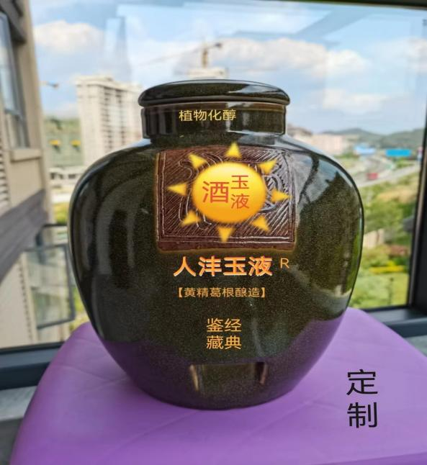 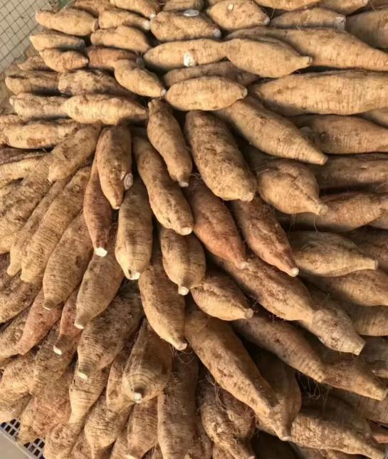

**贵州苗岭原料主产地“月亮山”部份原始林区图：**

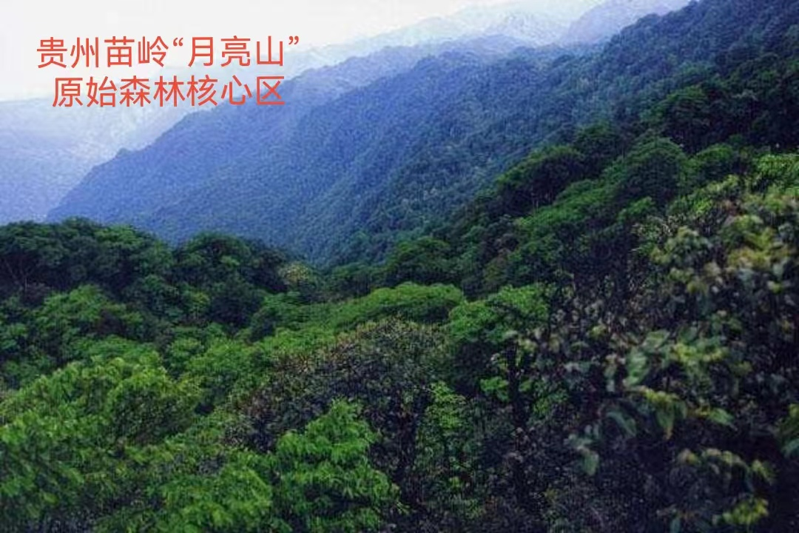

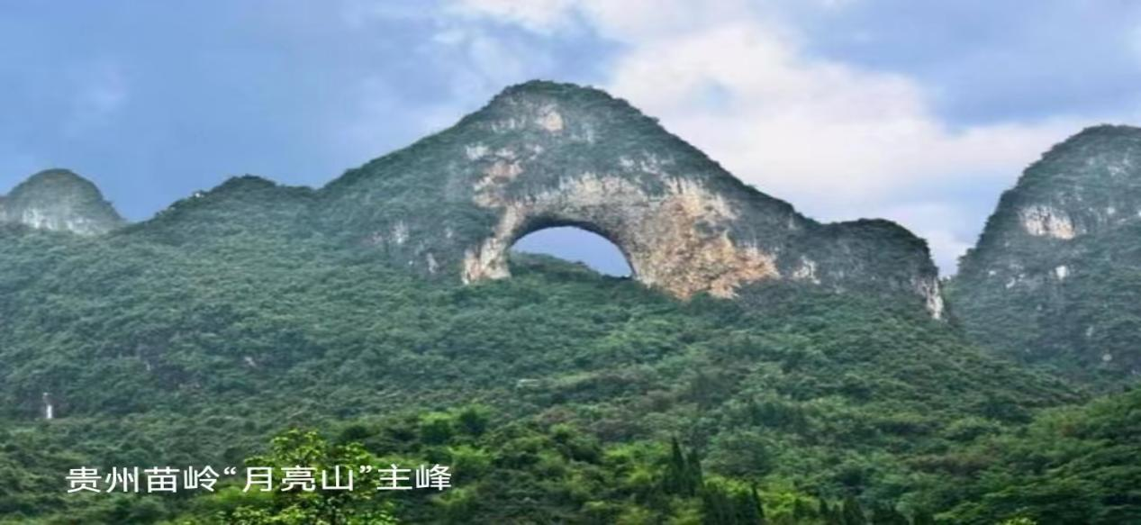

谢 谢 观 赏